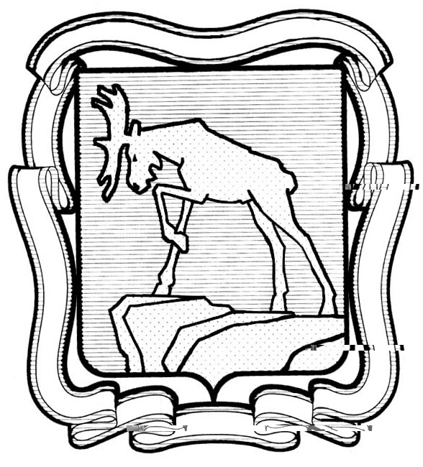
ПРОЕКТ

СОБРАНИЕ ДЕПУТАТОВ МИАССКОГО ГОРОДСКОГО ОКРУГА
ЧЕЛЯБИНСКАЯ ОБЛАСТЬ
_______ СЕССИЯ СОБРАНИЯ ДЕПУТАТОВ МИАССКОГО
ГОРОДСКОГО ОКРУГА ПЯТОГО СОЗЫВА

РЕШЕНИЕ № ______
от _________ 2019 года

О внесении изменений в Решение Собрания депутатов Миасского городского округа от 25.11.2011 г. №1 «Об утверждении Правил землепользования и застройки Миасского городского округа» в части изменения видов и границ территориальных зон территории, расположенной с восточной стороны жилых домов № 31-35 по ул.Готвальда

Рассмотрев предложение Главы Миасского городского округа Г.М. Тонких о внесении изменений в Решение Собрания депутатов Миасского городского округа от 25.11.2011 г. № 1 «Об утверждении Правил землепользования и застройки Миасского городского округа» в части изменения видов и границ территориальных зон территории, расположенной с восточной стороны жилых домов № 31-35 по ул.Готвальда, учитывая рекомендации постоянной Комиссии по вопросам городского хозяйства, заключение Правового управления Администрации Миасского городского округа, в соответствии с Градостроительным кодексом Российской Федерации, руководствуясь Федеральным законом от 06.10.2003 г. №131-Ф3 «Об общих принципах организации местного самоуправления в Российской Федерации» и Уставом Миасского городского округа, Собрание депутатов Миасского городского округа

РЕШАЕТ:
1. Внести изменения в Решение Собрания депутатов Миасского городского округа от 25.11.2011 г. №1 «Об утверждении Правил землепользования и застройки Миасского городского округа», в части изменения видов и границ территориальных зон территории, расположенной с восточной стороны жилых домов № 31-35 по ул.Готвальда, согласно приложениям 1,2,3 к настоящему Решению.

2. Настоящее Решение опубликовать в установленном порядке.

3. Контроль исполнения настоящего Решения возложить на постоянную комиссию по вопросам городского хозяйства.

Председатель Собрания депутатов
Миасского городского округа Е.А. Степовик

Глава
Миасского городского округа Г.М. Тонких

ПРИЛОЖЕНИЕ 1
к Решению Собрания депутатов
Миасского городского округа
от ______________ г. №______

Описание изменений в Карту градостроительного зонирования территории г. Миасс
и Схему границ зон с особыми условиями использования территории г. Миасс Правил землепользования и застройки Миасского городского округа

Граница внесения изменений | Градостроительный индекс территориальной зоны до изменений | Характер вносимых изменений | Градостроительный индекс территориальной зоны после изменений
территория, расположенная с восточной стороны жилых домов № 31-35 по ул.Готвальда | 02 14 09 В4 | изменение границ территориальной  зоны | 02 14 09 В4
 | 02 14 11 А.2.1 | изменение границ территориальной  зоны | 02 14 11 А.2.1
 | 02 14 13 Б1 | изменение границ территориальной  зоны | 02 14 13 Б1

Правилами землепользования и застройки Миасского городского округа определены следующие виды территориальных зон: В4 - Зона застройки в 4 этажа и выше; А2.1.- Территории защитных, санитарно-защитных зон; Б1- Административно-деловая, торгово-бытовая, культурно-просветительная, общественно-коммерческая зона.

ПРИЛОЖЕНИЕ 2
к Решению Собрания депутатов
Миасского городского округа
от ______________ г. №______

Карта градостроительного зонирования территории г. Миасс Правил землепользования
и застройки Миасского городского округа (фрагмент) с учётом изменений видов и границ территориальных зон территорий, расположенной с восточной стороны жилых домов № 31-35 по ул.Готвальда

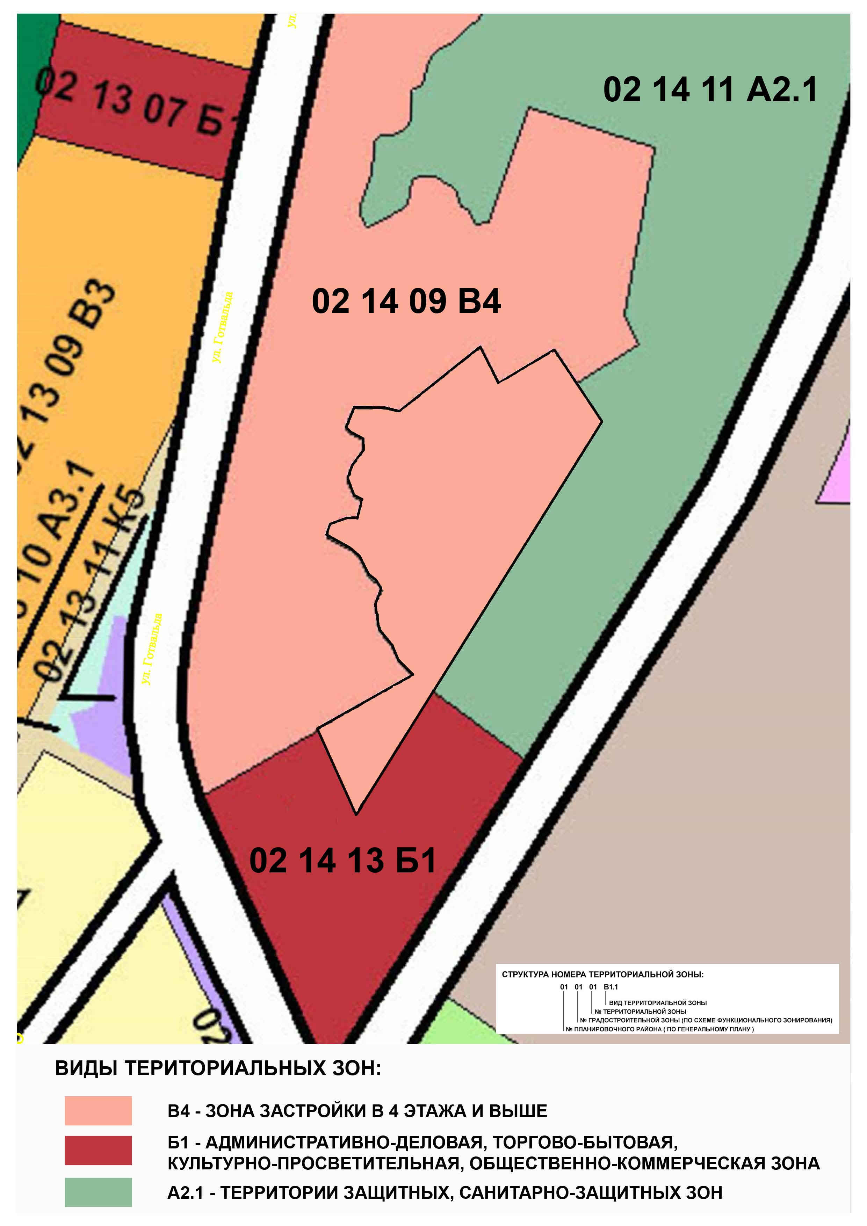

ПРИЛОЖЕНИЕ 3
к Решению Собрания депутатов
Миасского городского округа
от ______________ г. №______

Схема границ зон с особыми условиями использования территории г. Миасс
Правил землепользования и застройки Миасского городского округа (фрагмент) с учётом изменений видов и границ территориальных зон в отношении территорий, расположенной с восточной стороны жилых домов № 31-35 по ул.Готвальда
